# Informações do estudo

Referência: Bartarya

Grandeza: Força

Tipo: Fx

Material: EN31 bearing steel (60±2 HRc)

Ferramenta: TNGA160408 S01525

Número de experimentos: 27

Observações:  
Tool holder: PTGNR 2020 K16  
Dynamometer: 5233A

# Unidades

Velocidade: m/min

Avanço: mm/rev

Profundidade de corte: mm

Força: N

# Dados de teste

|  |  |  |  |
| --- | --- | --- | --- |
| Força | n | f | a |
| 19.4 | 261.1 | 0.08 | 0.1 |
| 63.7 | 167.0 | 0.15 | 0.2 |
| 27.84 | 167.0 | 0.15 | 0.15 |
| 46.6 | 261.1 | 0.15 | 0.15 |
| 21.0 | 204.0 | 0.11 | 0.1 |
| 23.8 | 167.0 | 0.11 | 0.15 |

# Dados de treino

|  |  |  |  |
| --- | --- | --- | --- |
| Força | n | f | a |
| 62.4 | 204.0 | 0.11 | 0.2 |
| 25.24 | 261.1 | 0.15 | 0.1 |
| 51.5 | 167.0 | 0.08 | 0.2 |
| 56.4 | 167.0 | 0.11 | 0.2 |
| 41.9 | 261.1 | 0.11 | 0.15 |
| 18.45 | 204.0 | 0.08 | 0.1 |
| 23.3 | 167.0 | 0.15 | 0.1 |
| 66.72 | 261.1 | 0.15 | 0.2 |
| 63.9 | 204.0 | 0.15 | 0.2 |
| 22.9 | 204.0 | 0.15 | 0.1 |
| 21.6 | 167.0 | 0.08 | 0.15 |
| 20.66 | 204.0 | 0.08 | 0.15 |
| 50.12 | 261.1 | 0.08 | 0.2 |
| 23.0 | 261.1 | 0.11 | 0.1 |
| 22.4 | 204.0 | 0.11 | 0.15 |
| 59.6 | 261.1 | 0.11 | 0.2 |
| 19.72 | 167.0 | 0.11 | 0.1 |
| 17.25 | 167.0 | 0.08 | 0.1 |
| 57.5 | 204.0 | 0.08 | 0.2 |
| 38.8 | 261.1 | 0.08 | 0.15 |
| 24.72 | 204.0 | 0.15 | 0.15 |

# RN

Número de neurônios: 9

Taxa de aprendizado: 1.000000e-02

Número de épocas: 514

2° camada: False

Função de ativação: tanh

# Erros

**Dados de teste**

* Erro relativo médio: 7.16
* Coeficiente de correlação: 0.99
* Coeficiente de determinação: 0.99
* MSE: 13.29
* RMSE: 3.65

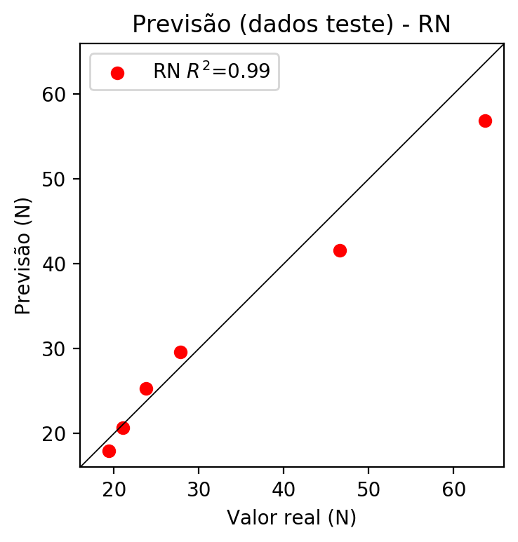

**Dados de treino**

* Erro relativo médio: 1.92
* Coeficiente de correlação: 1.0
* Coeficiente de determinação: 1.0
* MSE: 0.45
* RMSE: 0.67

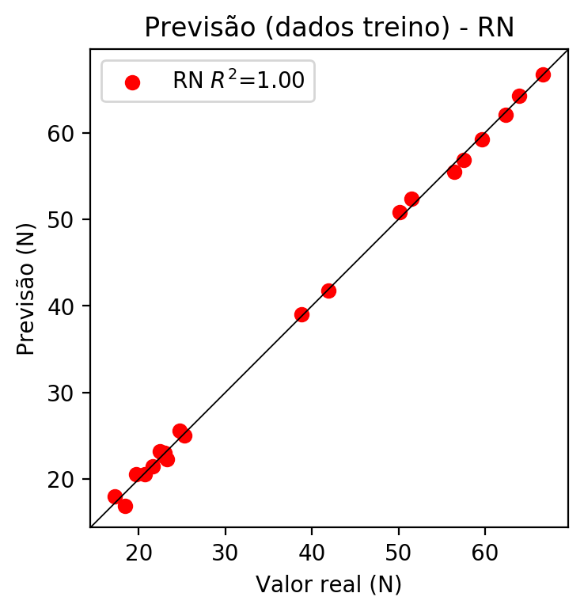

# Pesos

Pesos - camada oculta 1

[[ 0.44262832 1.1225629 -0.28168184 -0.42769417 -0.1934405 0.39576444  
 0.6980455 -1.019458 -1.0751535 ]  
 [ 0.47808495 -0.20201947 0.5813551 0.33687744 0.28927347 -0.63730145  
 -0.18606864 0.1782492 -0.540552 ]  
 [-0.4357112 1.427359 0.29594073 1.4168658 0.05489747 0.16263779  
 -0.786908 -1.4155895 0.35770512]]

Bias - camada oculta

[-0.56484526 -1.112823 -0.65115345 -1.4952009 0.64455676 -1.2504011  
 1.3984708 1.1073446 0.100193 ]

Pesos - camada saída

[[ 0.25984603 0.6496673 -0.16009772 0.58729523 0.24038255 -0.25773108  
 -0.6210554 -0.36385214 0.04588834]]

# Iterações

|  |  |  |  |  |  |  |
| --- | --- | --- | --- | --- | --- | --- |
| Média | Desvio | n | ln | 2° camada | Função | Épocas |
| -0.078 | 0.0737 | 10 | 0.1 | False | relu | 38 |
| -0.0787 | 0.0371 | 17 | 0.1 | True | relu | 716 |
| -0.075 | 0.0494 | 7 | 0.01 | True | tanh | 130 |
| -0.2518 | 0.0755 | 19 | 0.001 | False | tanh | 282 |
| -0.2224 | 0.0902 | 29 | 0.001 | False | relu | 469 |
| -0.0572 | 0.0467 | 88 | 0.1 | False | tanh | 926 |
| -0.1757 | 0.0894 | 95 | 0.0001 | True | relu | 984 |
| -0.0766 | 0.0708 | 10 | 0.01 | True | tanh | 865 |
| -0.6116 | 0.2297 | 58 | 0.001 | True | relu | 8 |
| -0.0293 | 0.0241 | 9 | 0.01 | False | tanh | 514 |
| -0.1737 | 0.0861 | 73 | 0.0001 | True | relu | 729 |
| -0.1366 | 0.0726 | 22 | 0.001 | True | relu | 543 |
| -0.0627 | 0.0408 | 25 | 0.1 | True | relu | 562 |
| -0.1771 | 0.064 | 53 | 0.001 | False | relu | 498 |
| -0.1962 | 0.0353 | 83 | 0.01 | True | relu | 337 |
| -0.2479 | 0.1669 | 99 | 0.01 | False | tanh | 16 |
| -0.1209 | 0.0265 | 23 | 0.01 | False | relu | 472 |
| -0.1344 | 0.0704 | 24 | 0.001 | True | relu | 778 |
| -0.2179 | 0.2509 | 58 | 0.01 | True | tanh | 382 |
| -0.0837 | 0.0451 | 35 | 0.1 | False | tanh | 596 |

# RL

# Coeficientes

[0. 0.13132728 0.19221754 0.88731275]

# Erros

**Dados de teste**

* Erro relativo médio: 21.25
* Coeficiente de correlação: 0.91
* Coeficiente de determinação: 0.82
* MSE: 48.08
* RMSE: 6.93

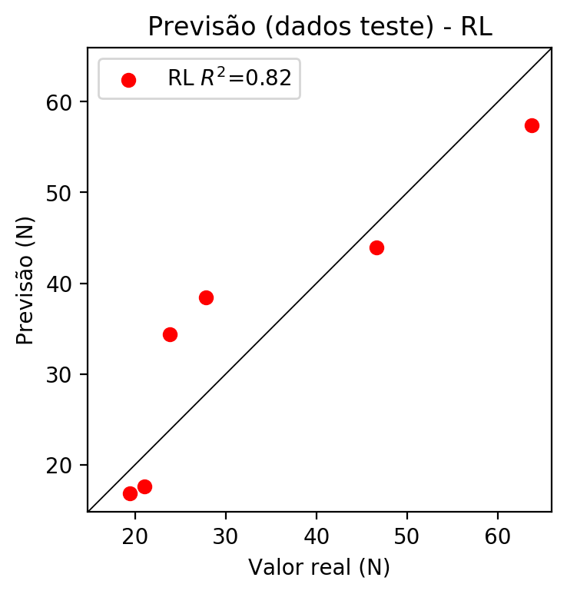

**Dados de treino**

* Erro relativo médio: 19.36
* Coeficiente de correlação: 0.93
* Coeficiente de determinação: 0.86
* MSE: 44.41
* RMSE: 6.66

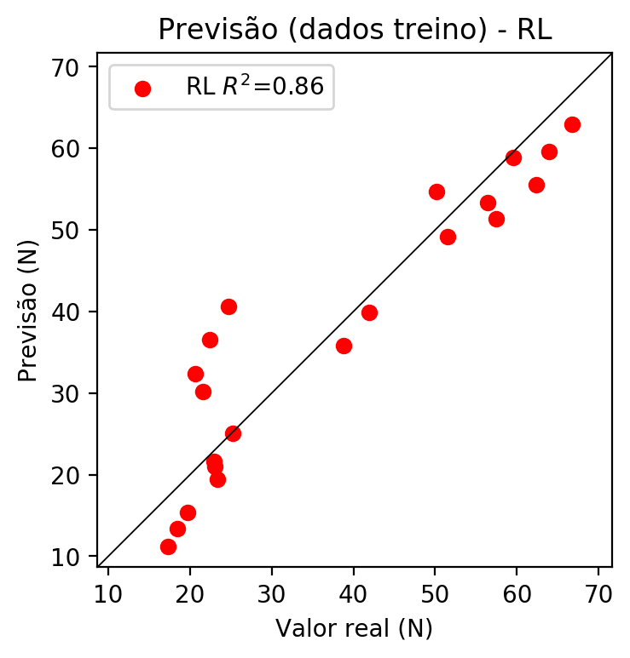

# RP2

# Coeficientes

[ 0.00000000e+00 1.21627631e-01 1.41673675e-01 8.72300947e-01  
 1.10030037e-01 -7.05868450e-02 -5.43507451e-02 -2.17062501e-04  
 1.00355692e-01 4.41726138e-01]

# Erros

**Dados de teste**

* Erro relativo médio: 19.51
* Coeficiente de correlação: 0.91
* Coeficiente de determinação: 0.83
* MSE: 46.62
* RMSE: 6.83

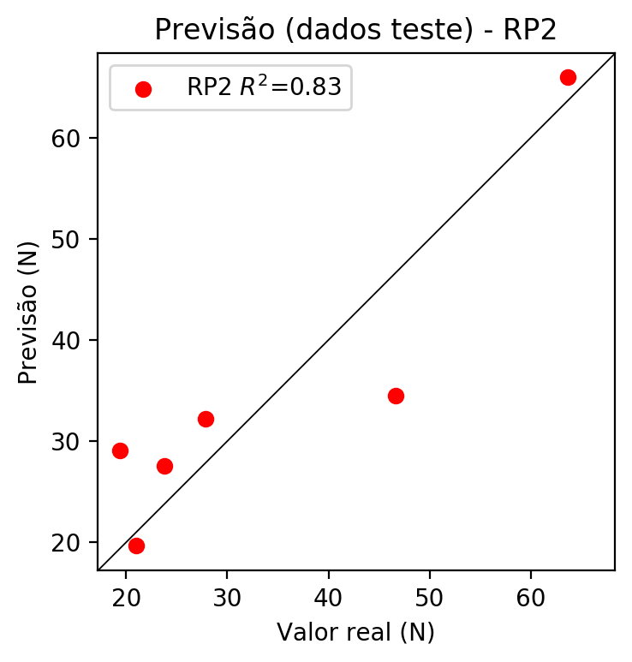

**Dados de treino**

* Erro relativo médio: 9.64
* Coeficiente de correlação: 0.97
* Coeficiente de determinação: 0.95
* MSE: 16.96
* RMSE: 4.12

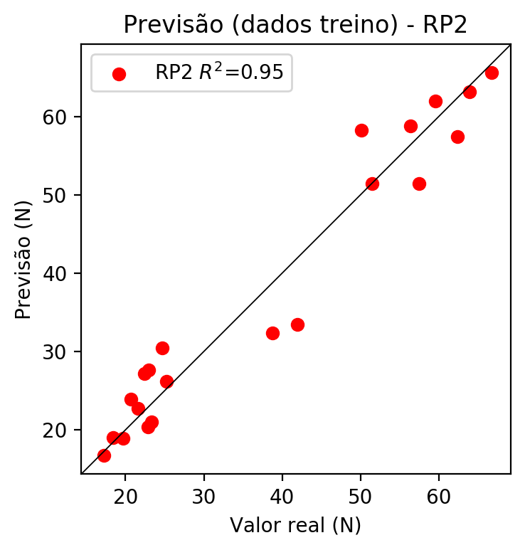

# RP3

# Coeficientes

[ 0. 0.18121399 0.00791656 0.34563891 0.00590371 0.06435767  
 0.02611985 0.00182025 0.05053229 0.5154214 0.26175355 -0.05449053  
 -0.14421924 0.00439139 0.09634349 -0.31049226 0.01143504 -0.07989833  
 0.10821854 0.49925621]

# Erros

**Dados de teste**

* Erro relativo médio: 30.2
* Coeficiente de correlação: 0.9
* Coeficiente de determinação: 0.81
* MSE: 89.22
* RMSE: 9.45

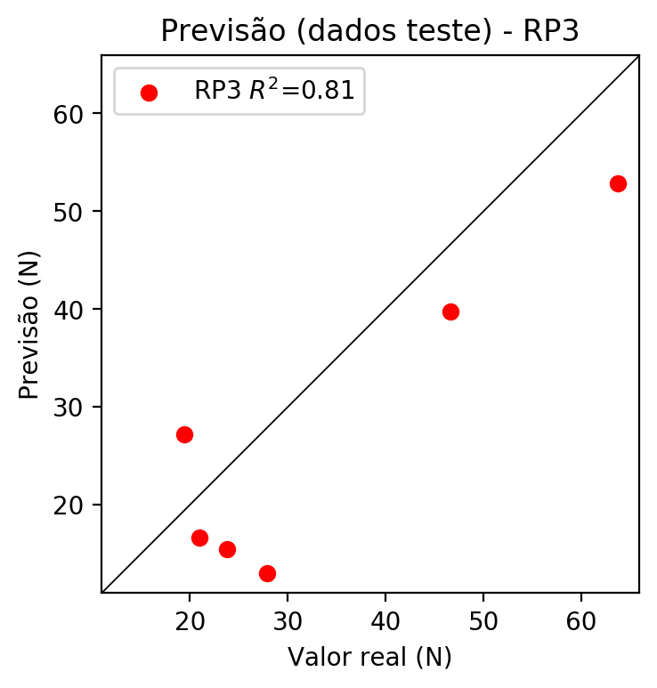

**Dados de treino**

* Erro relativo médio: 4.96
* Coeficiente de correlação: 0.99
* Coeficiente de determinação: 0.99
* MSE: 3.13
* RMSE: 1.77

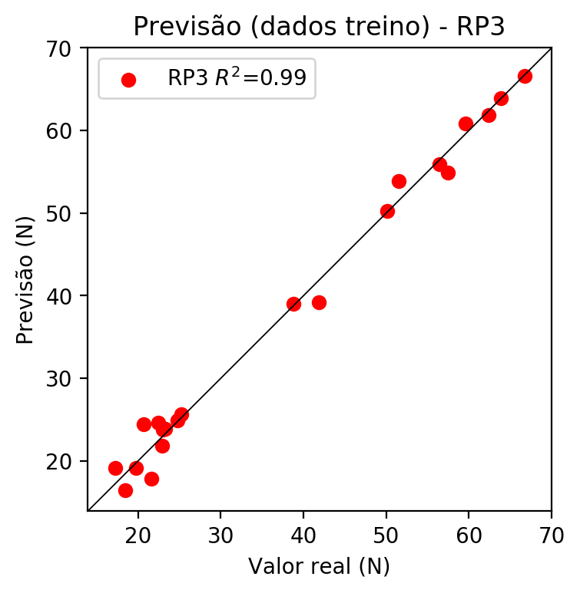

# RP4

# Coeficientes

[ 5.55111512e-17 1.11220681e-01 3.06543660e-02 3.12525977e-01  
 9.67606994e-02 2.21144169e-03 -1.84603567e-02 3.65225087e-03  
 6.08588828e-03 2.34390047e-01 1.60652095e-01 4.84660088e-02  
 -8.44224535e-02 -5.66774514e-03 4.05628494e-02 -2.01324684e-01  
 4.42785287e-02 -2.53687735e-02 2.08379430e-02 4.51426412e-01  
 1.66508553e-01 1.05651706e-02 4.84821521e-02 2.76785194e-02  
 3.81973235e-02 -2.99942905e-01 1.47822633e-03 -7.63394825e-03  
 -5.43196030e-03 -2.66649597e-02 4.80249225e-03 3.96861119e-03  
 -3.32144385e-02 8.79072751e-03 3.38563401e-01]

# Erros

**Dados de teste**

* Erro relativo médio: 5.02
* Coeficiente de correlação: 0.99
* Coeficiente de determinação: 0.99
* MSE: 4.22
* RMSE: 2.05

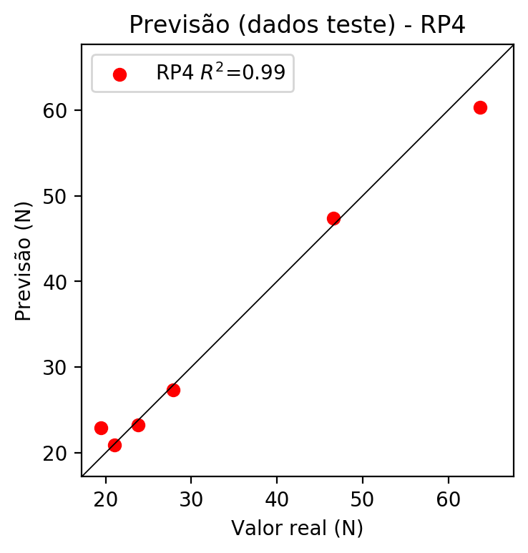

**Dados de treino**

* Erro relativo médio: 0.0
* Coeficiente de correlação: 1.0
* Coeficiente de determinação: 1.0
* MSE: 0.0
* RMSE: 0.0

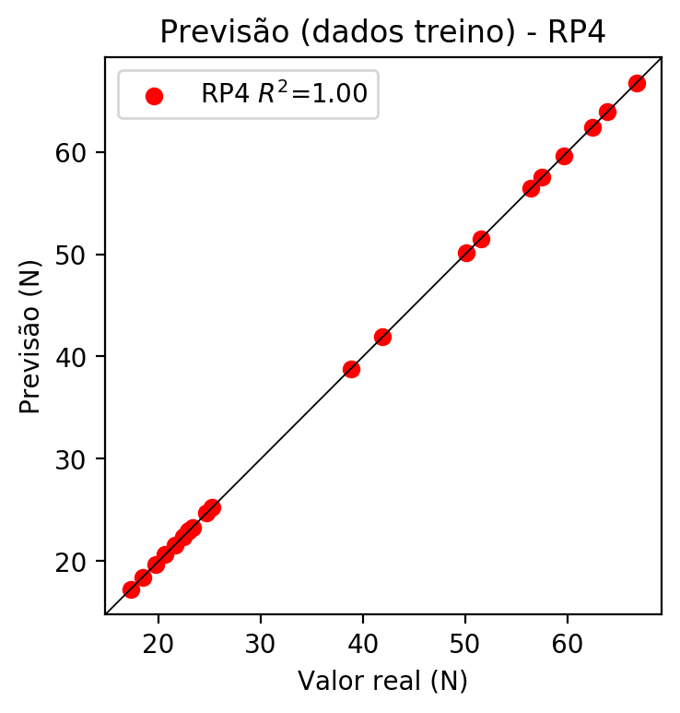

# Geral

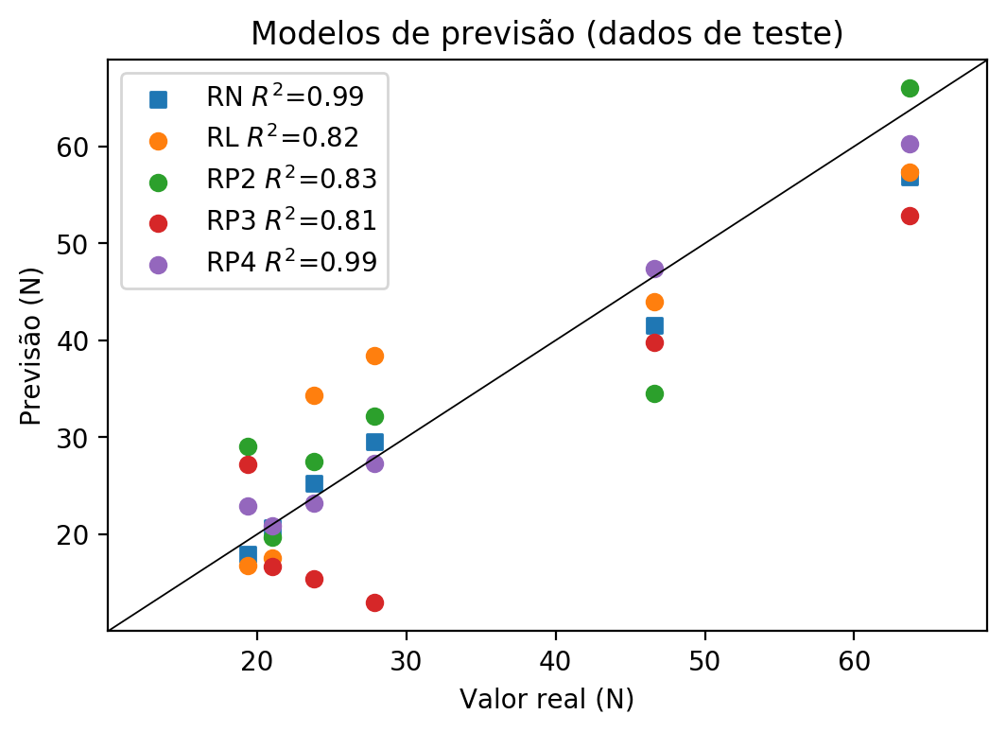

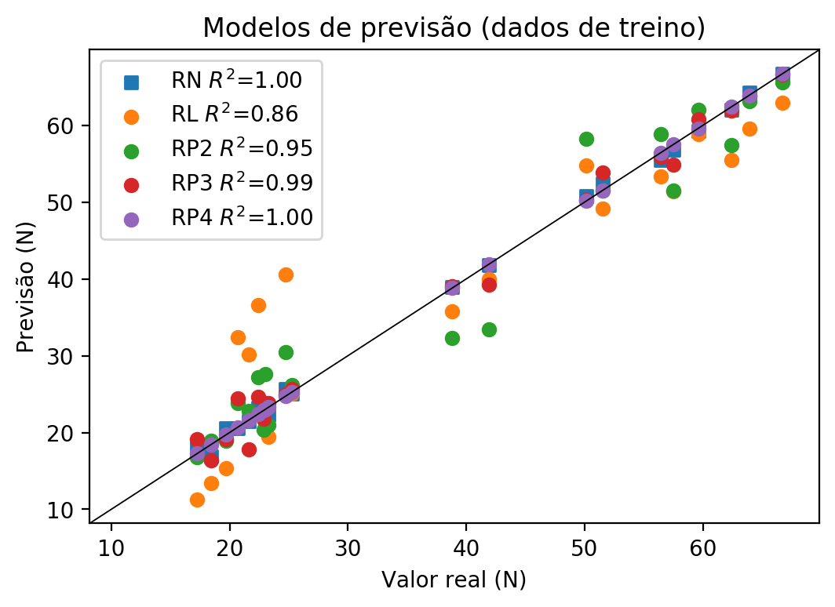

**Dados de teste**

|  |  |  |  |  |  |  |  |  |  |  |
| --- | --- | --- | --- | --- | --- | --- | --- | --- | --- | --- |
| Valor real | RN Previsto | RN Erro (%) | RL Previsto | RL Erro (%) | RP2 Previsto | RP2 Erro (%) | RP3 Previsto | RP3 Erro (%) | RP4 Previsto | RP4 Erro (%) |
| 19.4 | 17.95 | 7.47 | 16.81 | 13.35 | 29.11 | 50.05 | 27.21 | 40.26 | 22.93 | 18.2 |
| 63.7 | 56.83 | 10.78 | 57.37 | 9.94 | 66.0 | 3.61 | 52.86 | 17.02 | 60.29 | 5.35 |
| 27.84 | 29.58 | 6.25 | 38.41 | 37.97 | 32.17 | 15.55 | 12.96 | 53.45 | 27.34 | 1.8 |
| 46.6 | 41.59 | 10.75 | 43.98 | 5.62 | 34.53 | 25.9 | 39.78 | 14.64 | 47.38 | 1.67 |
| 21.0 | 20.7 | 1.43 | 17.59 | 16.24 | 19.69 | 6.24 | 16.66 | 20.67 | 20.88 | 0.57 |
| 23.8 | 25.29 | 6.26 | 34.36 | 44.37 | 27.54 | 15.71 | 15.43 | 35.17 | 23.2 | 2.52 |

**Dados de treino**

|  |  |  |  |  |  |  |  |  |  |  |
| --- | --- | --- | --- | --- | --- | --- | --- | --- | --- | --- |
| Valor real | RN Previsto | RN Erro (%) | RL Previsto | RL Erro (%) | RP2 Previsto | RP2 Erro (%) | RP3 Previsto | RP3 Erro (%) | RP4 Previsto | RP4 Erro (%) |
| 62.4 | 62.03 | 0.59 | 55.51 | 11.04 | 57.41 | 8.0 | 61.89 | 0.82 | 62.4 | 0.0 |
| 25.24 | 25.03 | 0.83 | 25.03 | 0.83 | 26.16 | 3.65 | 25.68 | 1.74 | 25.24 | 0.0 |
| 51.5 | 52.38 | 1.71 | 49.16 | 4.54 | 51.45 | 0.1 | 53.88 | 4.62 | 51.5 | 0.0 |
| 56.4 | 55.49 | 1.61 | 53.32 | 5.46 | 58.83 | 4.31 | 55.91 | 0.87 | 56.4 | 0.0 |
| 41.9 | 41.77 | 0.31 | 39.93 | 4.7 | 33.45 | 20.17 | 39.22 | 6.4 | 41.9 | 0.0 |
| 18.45 | 16.9 | 8.4 | 13.43 | 27.21 | 18.97 | 2.82 | 16.42 | 11.0 | 18.45 | 0.0 |
| 23.3 | 22.31 | 4.25 | 19.46 | 16.48 | 21.02 | 9.79 | 23.84 | 2.32 | 23.3 | 0.0 |
| 66.72 | 66.74 | 0.03 | 62.94 | 5.67 | 65.6 | 1.68 | 66.62 | 0.15 | 66.72 | 0.0 |
| 63.9 | 64.26 | 0.56 | 59.56 | 6.79 | 63.18 | 1.13 | 63.89 | 0.02 | 63.9 | 0.0 |
| 22.9 | 22.7 | 0.87 | 21.65 | 5.46 | 20.38 | 11.0 | 21.81 | 4.76 | 22.9 | 0.0 |
| 21.6 | 21.49 | 0.51 | 30.2 | 39.81 | 22.77 | 5.42 | 17.82 | 17.5 | 21.6 | 0.0 |
| 20.66 | 20.57 | 0.44 | 32.39 | 56.78 | 23.87 | 15.54 | 24.43 | 18.25 | 20.66 | 0.0 |
| 50.12 | 50.83 | 1.42 | 54.73 | 9.2 | 58.24 | 16.2 | 50.23 | 0.22 | 50.12 | 0.0 |
| 23.0 | 23.05 | 0.22 | 20.97 | 8.83 | 27.62 | 20.09 | 23.78 | 3.39 | 23.0 | 0.0 |
| 22.4 | 23.24 | 3.75 | 36.55 | 63.17 | 27.21 | 21.47 | 24.66 | 10.09 | 22.4 | 0.0 |
| 59.6 | 59.21 | 0.65 | 58.89 | 1.19 | 61.97 | 3.98 | 60.81 | 2.03 | 59.6 | 0.0 |
| 19.72 | 20.6 | 4.46 | 15.4 | 21.91 | 18.93 | 4.01 | 19.15 | 2.89 | 19.72 | 0.0 |
| 17.25 | 18.0 | 4.35 | 11.24 | 34.84 | 16.78 | 2.72 | 19.17 | 11.13 | 17.25 | 0.0 |
| 57.5 | 56.84 | 1.15 | 51.35 | 10.7 | 51.46 | 10.5 | 54.9 | 4.52 | 57.5 | 0.0 |
| 38.8 | 38.99 | 0.49 | 35.77 | 7.81 | 32.33 | 16.68 | 39.03 | 0.59 | 38.8 | 0.0 |
| 24.72 | 25.62 | 3.64 | 40.6 | 64.24 | 30.44 | 23.14 | 24.94 | 0.89 | 24.72 | 0.0 |